01 мая 2018 года первичная профсоюзная организация колледжа приняла участие в ПЕРВОМАЙСКОМ ПРАЗДНИКЕ ГОРОДА
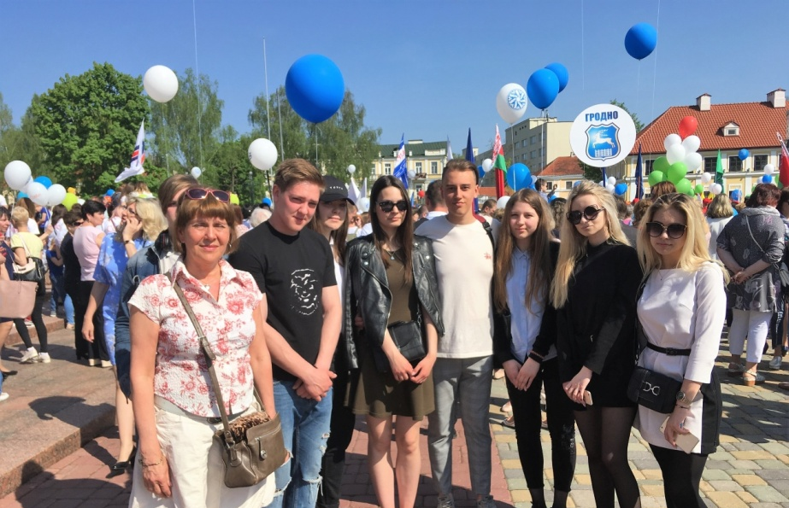
В празднике, которым все были охвачены весенним и солнечным первомайским настроением, приняли участие:
- Замостьянина Галина Владимировна, председатель ППОУ УО ГГПК.
- Гадоева Дарья (ПГБ 95), председатель ревкомиссии.
- Павловский Андрей (БДА 10), зам. Председателя профкома.
- Лебедь Екатерина (БДА 40), член ревкомиссии.
- Ковалевский Вадим (ПГБ 89), ответственный за работу ОМК.
- Кащей Мария (ПГБ 95), ответственная за работу ЖБК.
- Наумчик Мария (ПГБ 95), ответственная за работу УВК.
- Хомчик Дмитрий (ПЗТ 29), информационный сектор.
- Мельничук Екатерина (ПГБ 95), ОМК.
- Милашевская Илона (АГБ 20), УВК.
На празднике чествовали людей труда во славу отечества. Звучала музыка. В небо поднимались разноцветные шары. Атмосфера была наполнена чувством гордости за трудовые успехи, радостью за достижения в науке, учебе. В воздухе пахло цветущей природой и кулинарными изысками.
Хорошее настроение и оптимизм сопутствовали участникам первомайского праздника, наполнив их жизнь уверенностью в завтрашнем дне, их дома праздником.
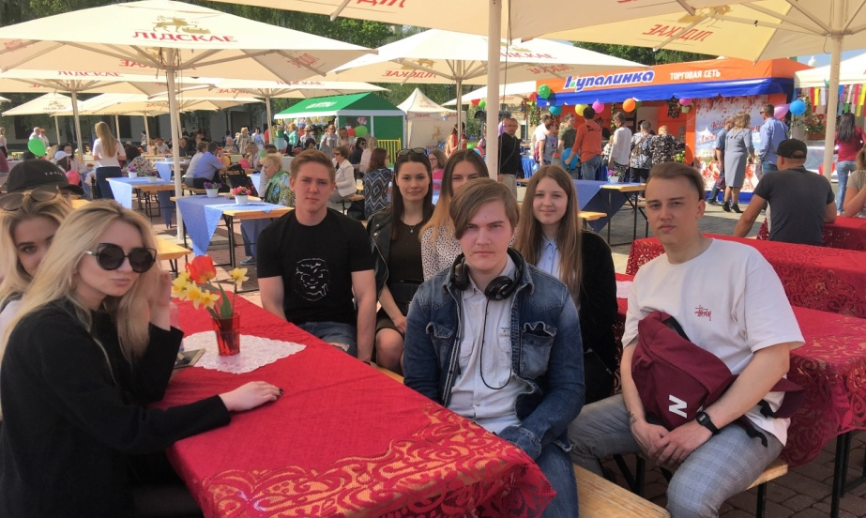
Председатель профкома Г.В. Замостьянина

